Άσκηση

Να δημιουργήσετε το παρακάτω έγγραφο στη 2^{η} σελίδα
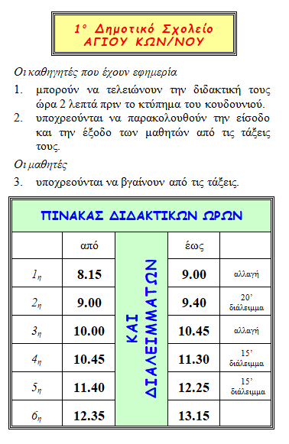

Δίνεται το παρακάτω κείμενο :

Οι καθηγητές που έχουν εφημερία μπορούν να τελειώνουν την διδακτική τους ώρα 2 λεπτά πριν το κτύπημα του κουδουνιού υποχρεούνται να παρακολουθούν την είσοδο και την έξοδο των μαθητών από τις τάξεις τους.
Οι μαθητές υποχρεούνται να βγαίνουν από τις τάξεις.

Γραμματοσειρά που θα χρειαστείτε : Comic Sans MS

